广东省市场监督管理局
通 告

2019年第197号

广东省市场监督管理局关于开展食品
从业人员健康检查工作的通告

新修订的《广东省市场监督管理局关于广东省食品从业人员健康检查的管理办法》（粤市监规字〔2019〕6号，以下简称《管理办法》）于2019年11月11日起正式实施。根据《管理办法》要求，现将我省开展食品从业人员健康检查有关工作事项通告如下：
一、食品从业人员健康证明的管理
《食品安全法》第四十五条规定，从事接触直接入口食品工作的食品生产经营人员应当每年进行健康检查，取得健康证明后方可上岗工作。根据《管理办法》第九条规定，广东省食品生产经营者和食品从业人员应从“广东省食品从业人员健康证明信息化管理系统”（登陆方式详见附件1）公布的医疗卫生机构名单中自行选择健康检查机构进行健康检查。
食品从业人员可通过登陆“广东省食品从业人员健康证明微信公众号（信息化管理系统）（登陆方式详见附件1）”，查看、获取和打印《广东省食品从业人员健康证明》（以下简称《健康证明》）。
如需实体版《健康证明》，食品从业人员应由本人向广东省市场监督管理局提出书面申请（申请格式详见附件2），经审核通过后由广东省市场监督管理局提供。
所有食品从业人员健康检查机构不再发放《健康证明》。
二、对食品从业人员健康检查机构的管理
（一）根据《管理办法》第八条规定，具备从业人员预防性健康检查资质的医疗卫生机构自愿纳入全省食品从业人员健康检查工作信息化管理的，可自本通告发布之日起，向广东省市场监督管理局提出书面申请（申请表格详见附件3）。经核准后，由广东省市场监督管理局通过“广东省食品从业人员健康证明微信公众号”向社会公布后即可开展此项工作。
（二）自本通告发布之日起，全省纳入信息化管理的食品从业人员健康检查机构应将其健康检查合格的食品从业人员信息报送至：http://120.76.223.229:1080/jkzyypt（全省食品从业人员健康证明信息化管理系统网址，系统使用详见附件4）。
（三）原已纳入信息化管理的565家机构（名单详见附件5）在本通告发布之日起10个工作日内，请填写《广东省食品从业人员健康检查工作信息平台帐号申请表》（详见附件6），配合完成各机构账号和登陆密码的匹配。
（四）对未按时限要求反馈信息（附件6的内容）的机构，广东省市场监督管理局将暂停有关机构的信息上传，2020年1月30日前仍未完成账号匹配工作的机构，广东省市场监督管理局将从信息化管理的名单中予以删除。
三、工作要求
（一）全省食品从业人员和健康检查机构应严格遵守执行《管理办法》，及时做好有关工作的衔接。
（二）各级市场监管部门应将食品从业人员健康检查工作列入日常监督检查内容，督促企业、有关机构贯彻执行好《管理办法》有关要求，并对违法违规行为及时进行查处并向社会公告。
（三）全省食品从业人员健康证明信息化管理系统免费供社会使用，严禁任何机构和个人利用信息化服务之名收取任何费用。
（四）任何单位和个人发现有上述情形的，均可向广东省市场监督管理局投诉举报。
广东省市场监督管理局工作系统人员：
张泳棠，020-38835070
食品从业人员健康证明信息管理系统技术服务人员：
技术工程师：张工，8011884576、甄工，13360562927
负责人：许工，18664807006
业务联系Q群：746215086
业务联系邮箱：gdjkz001@163.com

附件：1．广东省食品从业人员健康证明微信公众号操
作说明
- 《广东省食品从业人员健康证明》实体版申
请表
- 自愿纳入全省食品从业人员健康证明信息管
理系统工作申请表
- 广东省食品从业人员健康证明信息上报系统
使用说明
- 已纳入全省信息化管理的食品从业人员健康
检查机构名单
- 广东省食品从业人员健康检查工作信息平台
帐号申请表


广东省市场监督管理局
2019年12月31日

附件1
广东省食品从业人员健康证明
微信公众号操作说明

一、关注微信公众号“广东健康证明服务平台”。


二、绑定个人的体检信息：点击右下方“我的”，选择“我的证明”（图1），进入“我要注册”界面（图2），输入体检登记时的个人信息进行注册（图3）。
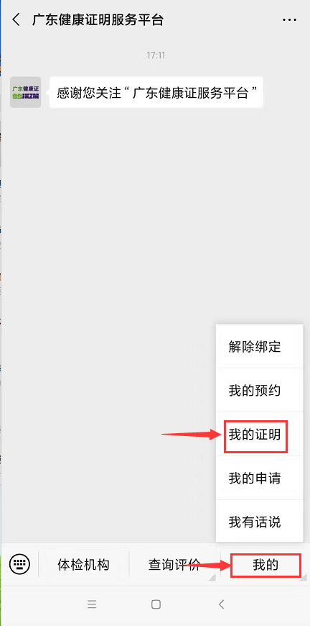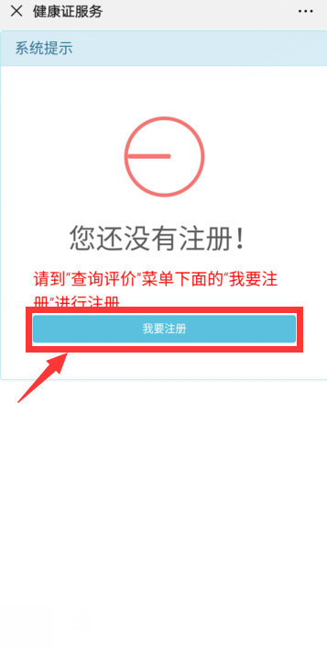
图1 图2
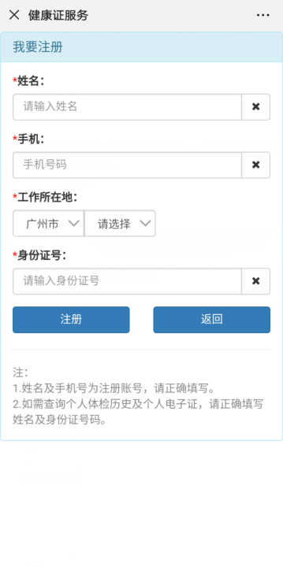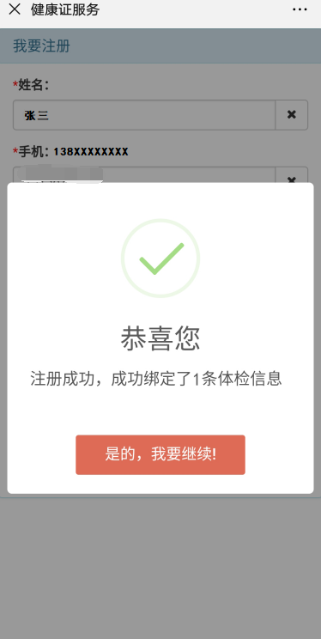
图3 图4

三、注册完成后，重新点击“我的”再选择“我的证明”选项查看电子健康证。
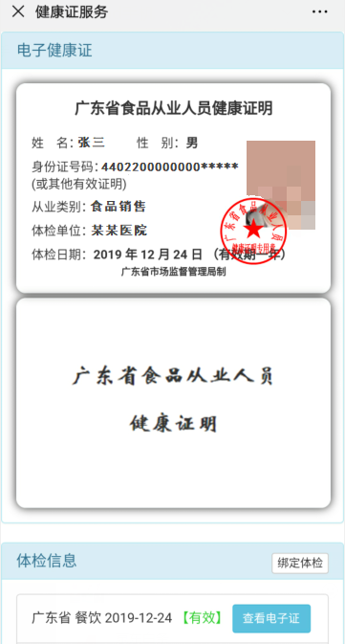
附件2
《广东省食品从业人员健康证明》
实体版申请表

申  请  人  信  息 | 姓 名
申  请  人  信  息 | 证件类型 | □身份证  □港澳台身份证  □护照  □其它： |  | 证件号码
申 请 理 由 | （请详细写明需要纸质版证明的原因。）  申请人（签字）：  年 月 日
邮寄地址
收件人 |  |  | 联系电话
备注：
1、本表一式一份，请随本表递交申请人证件（身份证、港澳台身份证、护照等）复印件一份。
2、请将有关证明材料和本申请表递交或邮寄至广东省市场监督管理局食品生产处（地址：广州市天河区黄埔大道西363号，联系电话：020-38835070，），同时可发电子版到：GDFDAttc@163.com。
附件3
自愿纳入全省食品从业人员健康检查
信息化管理工作申请表
医  疗  机  构  信  息 | 机构名称
医  疗  机  构  信  息 | 机构地址
医  疗  机  构  信  息 | 健康检查工作联系人 |  |  |  | 联系电话
医  疗  机  构  信  息 | 信息化管理系统负责人 |  |  |  | 联系电话
《广东省食品从业人员健康证明》  信息上报  准备工作 |  | 本单位有专职人员负责使用平台保证准时录入信息 |  | □完成 |  | 人员姓名
 |  |  |  |  |  | 联系电话
 |  |  |  | □未完成
 |  | 本单位系统具备导出食品从业人员体检信息的XML文件 |  | □完成 □未完成
电子邮件地址：（接收广东省食品从业人员健康检查工作信息化管理系统的用户名和密码等信息）
郑重承诺：
- 本机构自愿纳入广东省食品从业人员健康检查信息化管理工作系统。本机构将严格按照《广东省市场监督管理局关于广东省食品从业人员健康检查的管理办法》（以下简称《办法》）要求，开展相关工作。
- 本机构目前已经符合以下条件（请在对应“□”里打“√”或“×”，并提供相应的复印件或证明材料）：
□ 1、取得《医疗机构执业许可证》；
□ 2、具备与健康检查相适应的检查、化验场地、设施设备和管理制度。各种设备运行良好，有相应的规范操作规程；
□ 3、具有与健康检查项目相适应的专业技术人员；
□ 4、配置数码照相和打印设备，对申请办理健康检查证明的人员头像进行现场采集和打印；
□ 5、安装使用全省统一的食品从业人员《健康证明》信息化管理系统，确保健康检查相关数据与《健康证明》信息化管理系统和移动端电子《健康证明》管理服务系统实现实时交互。
三、本机构已知悉纳入信息化管理的有关要求（请在对应“□”里打“√”或“×”）即：
□1、已知悉全省食品从业人员健康检查信息化管理信息报送系统网址为：http://120.76.223.229:1080/jkzyypt，并承诺按要求及时上传有关信息。
□2、全省食品从业人员健康证明信息化管理系统免费供社会使用，严禁任何机构和个人利用信息化服务之名收取任何费用。
- 本机构所报信息如有虚假或者隐瞒，自愿承担相应法律责任。

机构负责人（签字）： 机构（印章）：
年 月 日

填表说明：
- 本表适用于新申请自愿纳入全省食品从业人员健康检查工作信息化管理的医疗机构填写。
- 本表一式一份。请将有关证明材料和本申请表递交或邮寄至广东省市场监督管理局食品生产处（地址：广州市天河区黄埔大道西363号，联系电话：020-38835070，），同时可发电子版到：GDFDAttc@163.com。

附件4
广东省食品从业人员健康证明信息上报系统
使用说明

一、账号登录
（一）登录网址：http://120.76.223.229:1080/jkzyypt。
（二）输入用户名和密码进行登录。
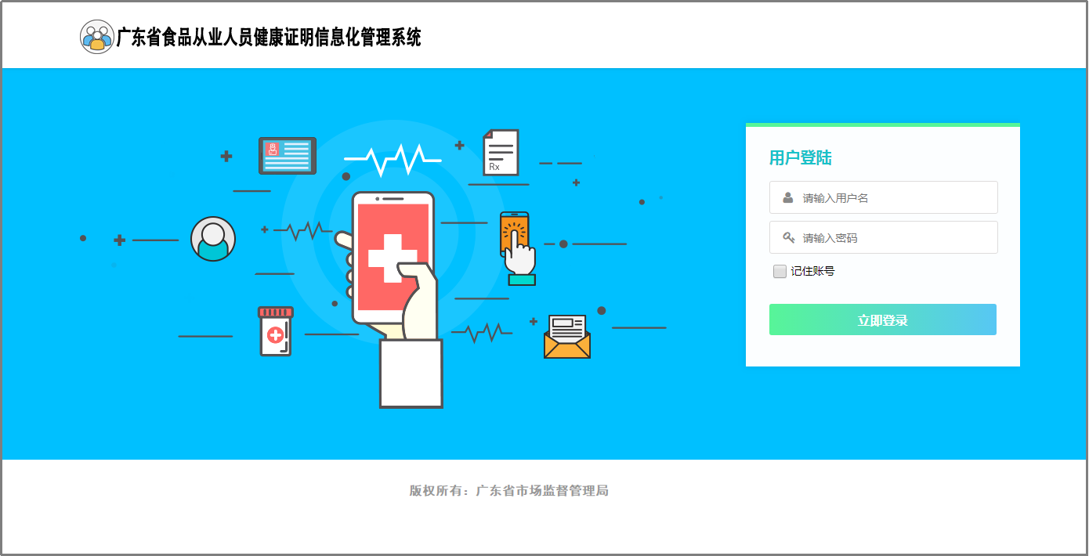
二、菜单功能介绍
登录账号后可查看的功能有：预约管理、证件信息数据上传管理等功能。
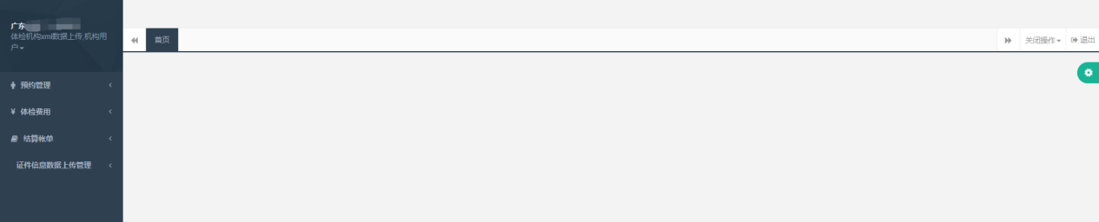
三、XML数据上传
（一）如何生成XML文件，在本地系统要有导出XML格式文件功能（要求详见第四点：健康证数据导入XML模板说明）。
（二）登录成功后点击左边菜单的“证件信息数据上传管理”的选项，选择“数据上传”，点击界面的“上传XML文件”按钮,浏览要上传的XML文件路径，然后点击确定上传完成数据上传。
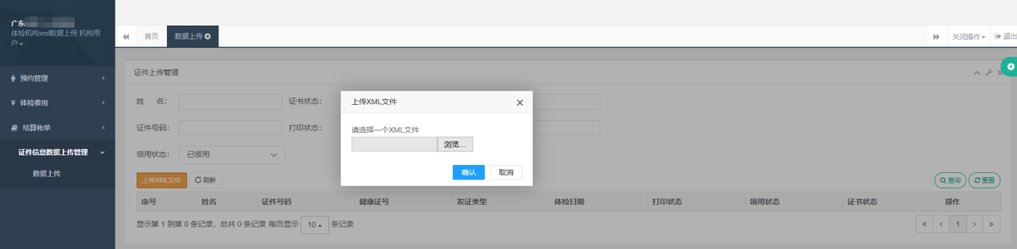
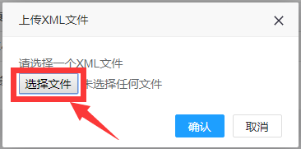
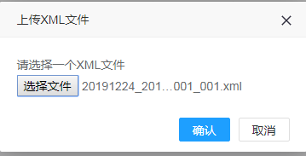
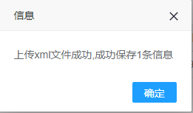
（三）体检人员上传数据查询。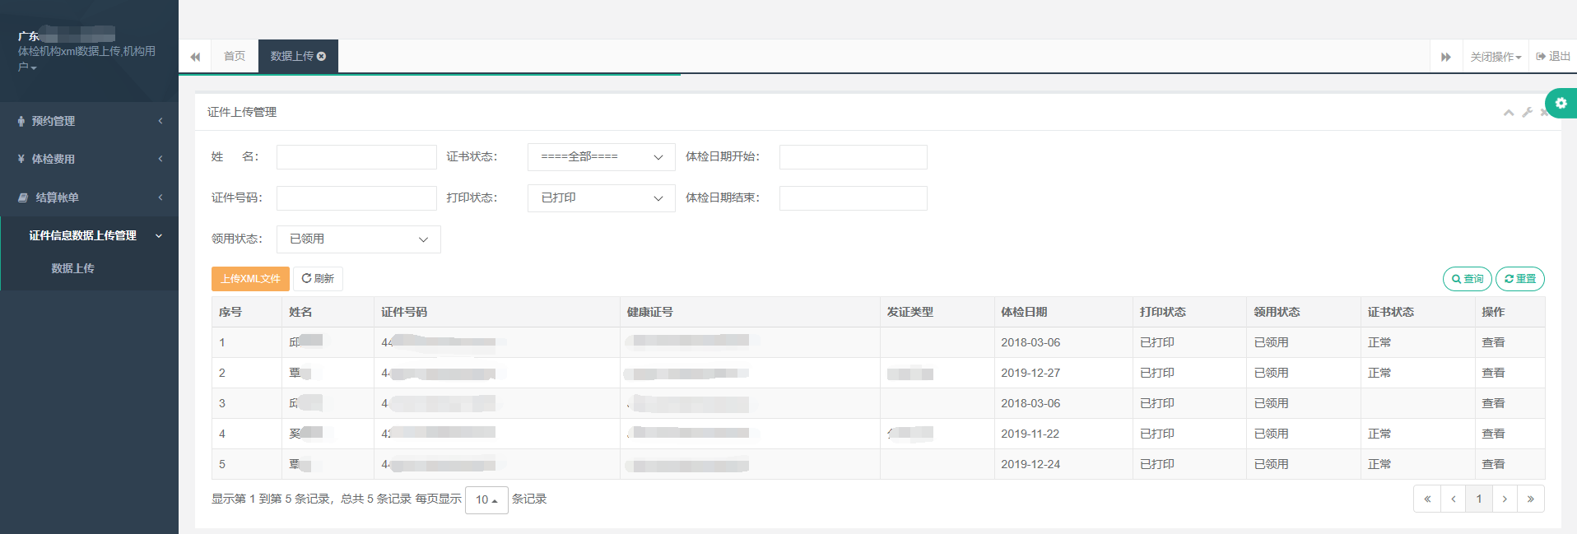
数据上传成功后，可在食品从业人员的电子证微信公众号查询。
四、单个录入
通过网页功能，将食品从业人员健康证明信息单个手工录入，包含姓名、身份证号码、体检日期、电话号码等信息。
五、健康证数据导入XML模板说明：
注：XML文件格式与原健康证数据上传平台要求一致，如体检机构已按原要求开发了XML导出功能，可忽略以下内容，用原XML文件上传到本平台即可。
标签 | 中文名称 | 是否  必填 | 说明
ZJLB | 证件类别 | Y | 数据字典：0 身份证;1 军人证;2 护照;3 其它;4 回乡证
ZJHM | 证件号码 | Y | 字符型，长度50
CZRXM | 姓名 | Y | 字符型，长度100
XB | 性别 | Y | 数据字典：1 男;2 女;3 未知性别;4 未说明性别;5 其他
TJRQ | 体检日期 | Y | 格式：YYYY-MM-DD
JKZZH | 健康证证号 | Y | 内容和证件号码一致，字符型，长度50
DYZT | 打印状态 | Y | 数据字典：0 未打印;1 已打印
LZZT | 领证状态 | Y | 数据字典：0 未领;1 已领
ZSZT | 证书状态 | Y | 数据字典：1 已过期;0 正常
SQRQ | 申请日期 | N | 格式：YYYY-MM-DD，需小于等于体检日期
NL | 年龄 | N | 整型，长度3
JKZLB | 健康证类别 | N | 数据字典：0 食品安全;1 公共卫生;2 劳动卫生
JKZJCDW | 检查单位 | Y | 字符型，长度500
JCDWSSDQ | 检查单位所属地区 | N | 用行政区划来表示所属地区，如广州越秀区：440104000000；  字符型, 长度12
GZDW | 工作单位及部门 | N | 字符型，长度500
LXDH | 联系电话 | N | 字符型，长度50
ZP | 相片 | Y | 相片对应的16进制数（把相片转换成16进制）

六、行政区划
编码 | 名称
440000000000 | 广东省
440100000000 | 广州市
440101000000 | 广州市辖区
440102000000 | 广州东山区
440103000000 | 广州荔湾区
440104000000 | 广州越秀区
440105000000 | 广州海珠区
440106000000 | 广州天河区
440107000000 | 广州芳村区
440111000000 | 广州白云区
440112000000 | 广州黄埔区
440113000000 | 广州番禺区
440114000000 | 广州花都区
440115000000 | 广州南沙区
440116000000 | 广州萝岗区
440183000000 | 广州增城市
440184000000 | 广州从化市
440195000000 | 广州经济技术开发区
440200000000 | 韶关市
440201000000 | 韶关市辖区
440203000000 | 韶关武江区
440204000000 | 韶关浈江区
440205000000 | 韶关曲江区
440222000000 | 韶关始兴县
440224000000 | 韶关仁化县
440229000000 | 韶关翁源县
440232000000 | 韶关乳源瑶族自治县
440233000000 | 韶关新丰县
440281000000 | 韶关乐昌市
440282000000 | 韶关南雄市
440300000000 | 深圳市
440301000000 | 深圳市辖区
440303000000 | 深圳罗湖区
440304000000 | 深圳福田区
440305000000 | 深圳南山区
440306000000 | 深圳宝安区
440307000000 | 深圳龙岗区
440308000000 | 深圳盐田区
440309000000 | 深圳光明区
440400000000 | 珠海市
440401000000 | 珠海市辖区
440402000000 | 珠海香洲区
440403000000 | 珠海斗门区
440404000000 | 珠海金湾区
440500000000 | 汕头市
440501000000 | 汕头市辖区
440507000000 | 汕头龙湖区
440511000000 | 汕头金平区
440512000000 | 汕头濠江区
440513000000 | 汕头潮阳区
440514000000 | 汕头潮南区
440515000000 | 汕头澄海区
440523000000 | 汕头南澳县
440600000000 | 佛山市
440601000000 | 佛山市辖区
440604000000 | 佛山禅城区
440605000000 | 佛山南海区
440607000000 | 佛山三水区
440608000000 | 佛山高明区
440700000000 | 江门市
440701000000 | 江门市辖区
440703000000 | 江门蓬江区
440704000000 | 江门江海区
440705000000 | 江门新会区
440781000000 | 江门台山市
440783000000 | 江门开平市
440784000000 | 江门鹤山市
440785000000 | 江门恩平市
440800000000 | 湛江市
440801000000 | 湛江市辖区
440802000000 | 湛江赤坎区
440803000000 | 湛江霞山区
440804000000 | 湛江坡头区
440811000000 | 湛江麻章区
440823000000 | 湛江遂溪县
440825000000 | 湛江徐闻县
440881000000 | 湛江廉江市
440882000000 | 湛江雷州市
440883000000 | 湛江吴川市
440898000000 | 湛江东海岛经济开发试验区
440899000000 | 湛江经济技术开发区
440900000000 | 茂名市
440901000000 | 茂名市辖区
440902000000 | 茂名茂南区
440903000000 | 茂名茂港区
440923000000 | 茂名电白县
440981000000 | 茂名高州市
440982000000 | 茂名化州市
440983000000 | 茂名信宜市
440999000000 | 茂名茂西区
441200000000 | 肇庆市
441201000000 | 肇庆市辖区
441202000000 | 肇庆端州区
441203000000 | 肇庆鼎湖区
441204000000 | 肇庆大旺区
441223000000 | 肇庆广宁县
441224000000 | 肇庆怀集县
441225000000 | 肇庆封开县
441226000000 | 肇庆德庆县
441283000000 | 肇庆高要市
441284000000 | 肇庆四会市
441300000000 | 惠州市
441301000000 | 惠州市辖区
441302000000 | 惠州惠城区
441303000000 | 惠州惠阳区
441322000000 | 惠州博罗县
441323000000 | 惠州惠东县
441324000000 | 惠州龙门县
441325000000 | 惠州大亚湾经济技术开发区
441326000000 | 惠州仲恺高新区
441400000000 | 梅州市
441401000000 | 梅州市辖区
441402000000 | 梅州梅江区
441421000000 | 梅州梅县
441422000000 | 梅州大埔县
441423000000 | 梅州丰顺县
441424000000 | 梅州五华县
441426000000 | 梅州平远县
441427000000 | 梅州蕉岭县
441481000000 | 梅州兴宁市
441500000000 | 汕尾市
441501000000 | 汕尾市辖区
441502000000 | 汕尾城区
441521000000 | 汕尾海丰县
441523000000 | 汕尾陆河县
441581000000 | 汕尾陆丰市
441598000000 | 汕尾红海湾开发区
441599000000 | 汕尾华侨管理区
441600000000 | 河源市
441601000000 | 河源市辖区
441602000000 | 河源源城
441621000000 | 河源紫金县
441622000000 | 河源龙川县
441623000000 | 河源连平县
441624000000 | 河源和平县
441625000000 | 河源东源县
441700000000 | 阳江市
441701000000 | 阳江市辖区
441702000000 | 阳江江城区
441721000000 | 阳江阳西县
441723000000 | 阳江阳东县
441781000000 | 阳江阳春市
441799000000 | 阳江海陵区
441800000000 | 清远市
441801000000 | 清远市辖区
441802000000 | 清远清城区
441821000000 | 清远佛冈县
441823000000 | 清远阳山县
441825000000 | 清远连山县
441826000000 | 清远连南县
441827000000 | 清远清新县
441881000000 | 清远英德市
441882000000 | 清远连州市
441900000000 | 东莞市
441950000000 | 东莞莞城区
441951000000 | 东莞东城区
441952000000 | 东莞南城区
441953000000 | 东莞万江区
441954000000 | 东莞石龙镇
441955000000 | 东莞虎门镇
441956000000 | 东莞中堂镇
441957000000 | 东莞望牛墩镇
441958000000 | 东莞石碣镇
441959000000 | 东莞高埗镇
441960000000 | 东莞麻涌镇
441961000000 | 东莞长安镇
441962000000 | 东莞沙田镇
441963000000 | 东莞道滘镇
441964000000 | 东莞洪梅镇
441965000000 | 东莞厚街镇
441966000000 | 东莞寮步镇
441967000000 | 东莞大岭山镇
441968000000 | 东莞大朗镇
441969000000 | 东莞黄江镇
441970000000 | 东莞樟木头镇
441971000000 | 东莞清溪镇
441972000000 | 东莞塘厦镇
441973000000 | 东莞谢岗镇
441974000000 | 东莞凤岗镇
441975000000 | 东莞常平镇
441976000000 | 东莞桥头镇
441977000000 | 东莞横沥镇
441978000000 | 东莞东坑镇
441979000000 | 东莞企石镇
441980000000 | 东莞石排镇
441981000000 | 东莞茶山镇
441982000000 | 东莞松山湖科技区
441983000000 | 东莞森林地区
442000000000 | 中山市
442050000000 | 中山石岐区
442051000000 | 中山开发区
442052000000 | 中山小榄镇
442053000000 | 中山东区
442054000000 | 中山西区
442055000000 | 中山黄圃镇
442056000000 | 中山三乡镇
442057000000 | 中山南朗镇
442058000000 | 中山沙溪镇
442059000000 | 中山坦洲镇
442060000000 | 中山南区
442061000000 | 中山港口镇
442062000000 | 中山东升镇
442063000000 | 中山东凤镇
442064000000 | 中山古镇镇
442065000000 | 中山民众镇
442066000000 | 中山板芙镇
442067000000 | 中山三角镇
442068000000 | 中山大涌镇
442069000000 | 中山横栏镇
442070000000 | 中山南头镇
442071000000 | 中山五桂山镇
442072000000 | 中山阜沙镇
442073000000 | 中山神湾镇
445100000000 | 潮州市
445101000000 | 潮州市辖区
445102000000 | 潮州湘桥区
445121000000 | 潮州潮安县
445122000000 | 潮州饶平县
445199000000 | 潮州枫溪县
445200000000 | 揭阳市
445201000000 | 揭阳市辖区
445202000000 | 揭阳榕城区
445221000000 | 揭阳揭东县
445222000000 | 揭阳揭西县
445224000000 | 揭阳惠来县
445225000000 | 揭阳普华侨区
445226000000 | 揭阳大南山侨区
445281000000 | 揭阳普宁市
445298000000 | 揭阳渔湖试验区
445299000000 | 揭阳东山区
445300000000 | 云浮市
445301000000 | 云浮市辖区
445302000000 | 云浮云城区
445321000000 | 云浮新兴县
445322000000 | 云浮郁南县
445323000000 | 云浮云安县
445381000000 | 云浮罗定市
449900000000 | 佛山顺德区

附件5
已纳入信息化管理的食品从业人员
健康检查机构名单
序号 | 地区 | 编号 | 名 称
1 | 广州 | 粤食（健）0001 | 广东省第二人民医院
2 | 广州 | 粤食（健）0002 | 广州中医药大学金沙洲医院
3 | 广州 | 粤食（健）0003 | 广州市番禺区市桥医院
4 | 广州 | 粤食（健）0004 | 广州市番禺区第五人民医院
5 | 广州 | 粤食（健）0005 | 广州新海医院
6 | 广州 | 粤食（健）0006 | 广州市番禺区化龙医院
7 | 广州 | 粤食（健）0007 | 广州市番禺区石碁人民医院
8 | 广州 | 粤食（健）0008 | 广州市番禺区新造医院
9 | 广州 | 粤食（健）0009 | 广东中能建电力医院
10 | 广州 | 粤食（健）0010 | 广州市黄埔区红十字会医院
11 | 广州 | 粤食（健）0011 | 广州市黄埔区联和街社区卫生服务中心（广州黄陂医院）
12 | 广州 | 粤食（健）0012 | 广州市萝岗区红十字会医院
13 | 广州 | 粤食（健）0013 | 广州医科大学附属第五医院
14 | 广州 | 粤食（健）0014 | 广州花都人爱医院
15 | 广州 | 粤食（健）0015 | 广州市花都区妇幼保健院（胡忠医院）
16 | 广州 | 粤食（健）0016 | 龙洞人民医院
17 | 广州 | 粤食（健）0017 | 广州市海珠区中医医院
18 | 广州 | 粤食（健）0018 | 广东江南医院
19 | 广州 | 粤食（健）0286 | 广州市天河区妇幼保健院
20 | 广州 | 粤食（健）0287 | 核工业华南地质局二九三大队职工医院(二九三医院）
21 | 广州 | 粤食（健）0291 | 广州市白云区人民医院
22 | 广州 | 粤食（健）0292 | 广州白云山医院
23 | 广州 | 粤食（健）0293 | 广州市增城区派潭镇中心卫生院
24 | 广州 | 粤食（健）0294 | 广东省水电医院
25 | 广州 | 粤食（健）0295 | 暨华医院
26 | 广州 | 粤食（健）0296 | 广州市增城区中医医院
27 | 广州 | 粤食（健）0297 | 广州市增城区中新镇中心卫生院
28 | 广州 | 粤食（健）0299 | 广州市增城区石滩镇中心卫生院
29 | 广州 | 粤食（健）0300 | 广州市增城区人民医院
30 | 广州 | 粤食（健）0301 | 永宁街凤凰城社区卫生服务中心
31 | 广州 | 粤食（健）0302 | 广州市增城区荔城街社区卫生服务中心
32 | 广州 | 粤食（健）0303 | 广州奥园综合门诊部
33 | 广州 | 粤食（健）0304 | 广州市荔湾区人民医院
34 | 广州 | 粤食（健）0305 | 广州钢铁企业集团医院
35 | 广州 | 粤食（健）0306 | 广州市番禺疗养院
36 | 广州 | 粤食（健）0320 | 广州紫荆医院
37 | 广州 | 粤食（健）0321 | 广州市南沙区东涌医院
38 | 广州 | 粤食（健）0322 | 长龙港医院
39 | 广州 | 粤食（健）0323 | 广州市南沙区中医医院
40 | 广州 | 粤食（健）0324 | 广州市南沙区第二人民医院
41 | 广州 | 粤食（健）0326 | 广州市越秀区妇幼保健院
42 | 广州 | 粤食（健）0327 | 金域体检门诊部
43 | 广州 | 粤食（健）0328 | 广州开发区医院
44 | 广州 | 粤食（健）0329 | 广州市黄埔区中医医院
45 | 广州 | 粤食（健）0330 | 黄埔区红山街社区卫生服务中心
46 | 广州 | 粤食（健）0331 | 广东省工人医院（广东省工人疗养院）
47 | 广州 | 粤食（健）0332 | 宏恩综合门诊部
48 | 广州 | 粤食（健）0333 | 广州黄埔造船厂职工医院
49 | 广州 | 粤食（健）0334 | 广州市增城区新塘镇中心卫生院（广州市增城区新塘医院）
50 | 广州 | 粤食（健）0365 | 广州市南沙区鱼窝头医院
51 | 广州 | 粤食（健）0367 | 南方医科大学第五附属医院
52 | 广州 | 粤食（健）0387 | 广东省第二中医院
53 | 广州 | 粤食（健）0388 | 广东省监狱中心医院
54 | 广州 | 粤食（健）0389 | 广州新市医院、广东药科大学附属第三医院
55 | 广州 | 粤食（健）0390 | 广州医科大学附属第三医院
56 | 广州 | 粤食（健）0419 | 广州市南沙区灵山医院
57 | 广州 | 粤食（健）0420 | 广州市南沙区第六人民医院
58 | 广州 | 粤食（健）0421 | 卫盈通医疗门诊部
59 | 广州 | 粤食（健）0426 | 广州铁路疾病预防控制中心门诊部
60 | 广州 | 粤食（健）0439 | 华测职安门诊部
61 | 广州 | 粤食（健）0440 | 广东省妇幼保健院
62 | 广州 | 粤食（健）0441 | 广州市番禺区何贤纪念医院（广州市番禺区妇幼保健院）
63 | 广州 | 粤食（健）0442 | 广州市番禺区沙湾人民医院
64 | 广州 | 粤食（健）0443 | 广州市番禺区人民医院
65 | 广州 | 粤食（健）0444 | 广州市番禺区第七人民医院（广州市番禺区石楼人民医院）
66 | 广州 | 粤食（健）0453 | 智康医疗门诊部
67 | 广州 | 粤食（健）0458 | 广州市第一人民医院
68 | 广州 | 粤食（健）0459 | 广州市番禺区中心医院
69 | 广州 | 粤食（健）0460 | 广东省结核病控制中心
70 | 广州 | 粤食（健）0462 | 广州市南沙区第一人民医院
71 | 广州 | 粤食（健）0463 | 广州市白云区第二人民医院
72 | 广州 | 粤食（健）0464 | 广州市花都区第二人民医院
73 | 广州 | 粤食（健）0472 | 广州市南沙区妇幼保健院
74 | 广州 | 粤食（健）0479 | 广州花都狮诚中西医结合医院
75 | 广州 | 粤食（健）0480 | 广州市南沙区榄核医院
76 | 广州 | 粤食（健）0500 | 广州市番禺区第二人民医院
77 | 广州 | 粤食（健）0512 | 广州市番禺区中医院
78 | 广州 | 粤食（健）0515 | 美慈医疗门诊部
79 | 广州 | 粤食（健）0531 | 广州市花都区狮岭镇宝峰社区卫生服务中心
80 | 广州 | 粤食（健）0532 | 广州市花都区狮岭镇合成社区卫生服务中心
81 | 广州 | 粤食（健）0544 | 广州中医药大学祈福医院
82 | 广州 | 粤食（健）0551 | 广州市天河区人民医院
83 | 广州 | 粤食（健）0552 | 广州市天河区中医医院
84 | 广州 | 粤食（健）0553 | 广州医科大学附属第三医院荔湾医院
85 | 广州 | 粤食（健）0569 | 亚太综合门诊部
86 | 深圳 | 粤食（健）0019 | 深圳市龙华区慢性病防治中心门诊部
87 | 深圳 | 粤食（健）0020 | 深圳瑞昇门诊部
88 | 深圳 | 粤食（健）0021 | 深圳永福医院
89 | 深圳 | 粤食（健）0022 | 深圳市宝安区人民医院
90 | 深圳 | 粤食（健）0288 | 深圳口岸医院
91 | 深圳 | 粤食（健）0289 | 平远县中医医院
92 | 珠海 | 粤食（健）0023 | 珠海上衝医院
93 | 珠海 | 粤食（健）0024 | 珠海方华医院
94 | 珠海 | 粤食（健）0025 | 珠海蓝海之略医院
95 | 珠海 | 粤食（健）0026 | 珠海市香洲区第二人民医院
96 | 珠海 | 粤食（健）0027 | 汕头市结核病防治所
97 | 珠海 | 粤食（健）0274 | 珠海市慢性病防治中心（珠海市第三人民医院、珠海市呼吸病研究所）
98 | 珠海 | 粤食（健）0275 | 珠海禅诚医院
99 | 珠海 | 粤食（健）0317 | 珠海市人民医院高栏港医院
100 | 珠海 | 粤食（健）0318 | 珠海高栏港经济区（南水镇）卫生院
101 | 珠海 | 粤食（健）0319 | 珠海市平沙医院
102 | 珠海 | 粤食（健）0352 | 珠海拜博口腔柠溪门诊部
103 | 珠海 | 粤食（健）0353 | 珠海市香洲区人民医院
104 | 珠海 | 粤食（健）0380 | 珠海高新技术产业开发区（唐家湾镇）卫生院
105 | 珠海 | 粤食（健）0381 | 珠海高新技术产业开发区人民医院（广东省第二人民医院珠海医院）
106 | 珠海 | 粤食（健）0382 | 珠海市金湾区三灶镇卫生院
107 | 珠海 | 粤食（健）0383 | 珠海市金湾区红旗镇卫生院
108 | 珠海 | 粤食（健）0425 | 遵义医学院第五附属（珠海）医院
109 | 珠海 | 粤食（健）0437 | 珠海市中西医结合医院（珠海市第二人民医院、南方医科大学附属珠海医院）
110 | 珠海 | 粤食（健）0476 | 珠海市人民医院横琴新区综合门诊部
111 | 珠海 | 粤食（健）0506 | 珠海九龙医院
112 | 珠海 | 粤食（健）0508 | 珠海九明老年病医院
113 | 珠海 | 粤食（健）0513 | 珠海市斗门区侨立中医院
114 | 珠海 | 粤食（健）0562 | 中山大学附属第五医院
115 | 汕头 | 粤食（健）0028 | 潮阳同济医院
116 | 汕头 | 粤食（健）0029 | 汕头市澄海区疾病预防控制中心
117 | 汕头 | 粤食（健）0030 | 汕头市龙湖区第二人民医院
118 | 汕头 | 粤食（健）0031 | 汕头市龙湖区第三人民医院
119 | 汕头 | 粤食（健）0032 | 汕头市第四人民医院
120 | 汕头 | 粤食（健）0033 | 汕头大学医学院第二附属医院
121 | 汕头 | 粤食（健）0034 | 汕头潮南民生医院
122 | 汕头 | 粤食（健）0035 | 汕头市中心医院（中山大学附属汕头医院）
123 | 汕头 | 粤食（健）0036 | 汕头市第二人民医院
124 | 汕头 | 粤食（健）0037 | 汕头市中医医院（广州中医药大学附属汕头医院）
125 | 汕头 | 粤食（健）0038 | 汕头大学医学院第一附属医院
126 | 汕头 | 粤食（健）0039 | 汕头市皮肤性病防治院（汕头市皮肤医院）
127 | 汕头 | 粤食（健）0040 | 汕头市龙湖人民医院（汕头大学医学院第一附属医院龙湖医院）
128 | 汕头 | 粤食（健）0041 | 汕头市澄海区人民医院
129 | 汕头 | 粤食（健）0042 | 汕头市澄海区中医医院
130 | 汕头 | 粤食（健）0043 | 汕头市澄海区妇幼保健院
131 | 汕头 | 粤食（健）0044 | 汕头市濠江区人民医院（汕头大学医学院第一附属医院濠江医院）
132 | 汕头 | 粤食（健）0045 | 汕头市潮南区人民医院（汕头市潮南区妇幼保健院）
133 | 汕头 | 粤食（健）0046 | 汕头市潮南区仙城镇卫生院
134 | 汕头 | 粤食（健）0047 | 汕头市潮南区陈店镇卫生院
135 | 汕头 | 粤食（健）0048 | 汕头市潮南区陇田中心卫生院
136 | 汕头 | 粤食（健）0049 | 汕头市潮阳区大峰医院
137 | 汕头 | 粤食（健）0050 | 汕头市中心医院潮阳耀辉合作医院
138 | 汕头 | 粤食（健）0051 | 汕头市金平区人民医院
139 | 汕头 | 粤食（健）0263 | 汕头太安骨科医院
140 | 汕头 | 粤食（健）0438 | 汕头市潮南区两英中心卫生院
141 | 汕头 | 粤食（健）0461 | 南澳县疾病预防控制中心卫生检验中心
142 | 佛山 | 粤食（健）0052 | 佛山万瑞特康门诊部
143 | 佛山 | 粤食（健）0053 | 佛山市高明区中医院
144 | 佛山 | 粤食（健）0054 | 佛山市三水区人民医院
145 | 佛山 | 粤食（健）0055 | 佛山市三水区疾病防治所
146 | 佛山 | 粤食（健）0056 | 佛山市高明区慢性病防治站
147 | 佛山 | 粤食（健）0057 | 佛山市第四人民医院
148 | 佛山 | 粤食（健）0058 | 佛山市禅城区人民医院澜石医院佛山市禅城区中医院
149 | 佛山 | 粤食（健）0059 | 佛山市禅城区疾病预防控制中心门诊部
150 | 佛山 | 粤食（健）0060 | 佛山市禅城区向阳医院
151 | 佛山 | 粤食（健）0061 | 佛山市第二人民医院
152 | 佛山 | 粤食（健）0062 | 佛山市妇幼保健院
153 | 佛山 | 粤食（健）0063 | 佛山绿康医院
154 | 佛山 | 粤食（健）0064 | 佛山市南海区第六人民医院  （佛山市南海区黄岐医院）
155 | 佛山 | 粤食（健）0065 | 佛山市南海区中医院沙头分院  （广东省中西医结合医院沙头分院）
156 | 佛山 | 粤食（健）0066 | 南海经济开发区人民医院
157 | 佛山 | 粤食（健）0067 | 佛山市南海区第四人民医院  （佛山市南海区西樵人民医院）
158 | 佛山 | 粤食（健）0068 | 佛山市南海区第七人民医院
159 | 佛山 | 粤食（健）0069 | 广东省中西医结合医院  （佛山市南海区中医院）
160 | 佛山 | 粤食（健）0070 | 佛山市南海区第五人民医院  （佛山市南海区大沥医院）
161 | 佛山 | 粤食（健）0071 | 佛山市南海区罗村医院
162 | 佛山 | 粤食（健）0072 | 佛山市南海区桂城医院
163 | 佛山 | 粤食（健）0073 | 佛山市南海区第二人民医院
164 | 佛山 | 粤食（健）0074 | 佛山市南海区第八人民医院
165 | 佛山 | 粤食（健）0075 | 佛山市南海区妇幼保健院
166 | 佛山 | 粤食（健）0076 | 南海经济开发区人民医院小塘分院
167 | 佛山 | 粤食（健）0077 | 南海经济开发区人民医院官窑院区
168 | 佛山 | 粤食（健）0078 | 佛山市第五人民医院
169 | 佛山 | 粤食（健）0079 | 佛山市南海区第九人民医院
170 | 佛山 | 粤食（健）0335 | 佛山市顺德区慢性病防治中心
171 | 佛山 | 粤食（健）0336 | 广东同江医院
172 | 佛山 | 粤食（健）0337 | 佛山市顺德区大良医院
173 | 佛山 | 粤食（健）0338 | 暨南大学附属顺德医院  （佛山市顺德区第二人民医院）
174 | 佛山 | 粤食（健）0339 | 佛山市顺德区容桂街道新容奇医院
175 | 佛山 | 粤食（健）0340 | 广州医科大学附属顺德医院  （佛山市顺德区乐从医院）
176 | 佛山 | 粤食（健）0341 | 佛山市顺德区北滘医院
177 | 佛山 | 粤食（健）0342 | 南方医科大学顺德医院附属杏坛医院
178 | 佛山 | 粤食（健）0343 | 广州中医药大学顺德医院附属均安医院（佛山市顺德区均安医院）
179 | 佛山 | 粤食（健）0344 | 广东医科大学附属第三医院  （佛山市顺德区龙江医院）
180 | 佛山 | 粤食（健）0345 | 佛山市南海区仁和中医院
181 | 佛山 | 粤食（健）0346 | 佛山市三水健翔医院有限公司
182 | 佛山 | 粤食（健）0347 | 佛山市禅城区永安医院
183 | 佛山 | 粤食（健）0348 | 佛山市禅城区人民医院佛山市禅城区  口腔医院
184 | 佛山 | 粤食（健）0349 | 佛山市禅城区人民医院朝阳医院佛山市禅城区消化病医院
185 | 佛山 | 粤食（健）0350 | 佛山市中医院禅城高新区医院
186 | 佛山 | 粤食（健）0351 | 佛山市第一人民医院禅城医院
187 | 佛山 | 粤食（健）0468 | 南方医科大学南海医院  （佛山市南海区第三人民医院）
188 | 佛山 | 粤食（健）0496 | 佛山市三水区同方河口医院
189 | 佛山 | 粤食（健）0497 | 顺德康乐水藤医院
190 | 佛山 | 粤食（健）0537 | 顺德和平外科医院
191 | 佛山 | 粤食（健）0563 | 佛山市高明区人民医院
192 | 韶关 | 粤食（健）0080 | 粤北第二人民医院
193 | 韶关 | 粤食（健）0393 | 韶关市铁路医院
194 | 韶关 | 粤食（健）0394 | 翁源县人民医院
195 | 韶关 | 粤食（健）0469 | 乳源瑶族自治县中医医院
196 | 韶关 | 粤食（健）0521 | 始兴县疾病预防控制中心
197 | 韶关 | 粤食（健）0526 | 乳源瑶族自治县人民医院
198 | 河源 | 粤食（健）0081 | 龙川县人民医院
199 | 河源 | 粤食（健）0082 | 龙川现代医院
200 | 河源 | 粤食（健）0354 | 河源市美年大健康管理有限公司华达健康体检中心
201 | 河源 | 粤食（健）0355 | 河源市中医院
202 | 河源 | 粤食（健）0356 | 连平县第二人民医院
203 | 河源 | 粤食（健）0357 | 连平县人民医院
204 | 河源 | 粤食（健）0358 | 连平县中医院
205 | 河源 | 粤食（健）0359 | 东源县人民医院
206 | 河源 | 粤食（健）0360 | 东源县灯塔中心卫生院
207 | 河源 | 粤食（健）0361 | 东源县船塘中心卫生院
208 | 河源 | 粤食（健）0362 | 东源县蓝口镇中心卫生院
209 | 河源 | 粤食（健）0363 | 东源县黄村镇卫生院
210 | 河源 | 粤食（健）0364 | 和平县人民医院
211 | 河源 | 粤食（健）0391 | 河源长安医院
212 | 河源 | 粤食（健）0392 | 河源翔鹰职业病防治所
213 | 河源 | 粤食（健）0428 | 河源友好医院
214 | 河源 | 粤食（健）0429 | 紫金县人民医院
215 | 河源 | 粤食（健）0430 | 紫金县中医院
216 | 河源 | 粤食（健）0431 | 东源县中医院
217 | 河源 | 粤食（健）0432 | 东源县仙塘镇卫生院
218 | 河源 | 粤食（健）0454 | 河源同济医院
219 | 河源 | 粤食（健）0484 | 东源县新城社区卫生服务中心
220 | 河源 | 粤食（健）0522 | 华信泰康医院
221 | 河源 | 粤食（健）0530 | 河源市源城区大学城社区卫生服务中心
222 | 河源 | 粤食（健）0538 | 龙川县妇幼保健院
223 | 河源 | 粤食（健）0543 | 龙川县中医院
224 | 河源 | 粤食（健）0559 | 河源东江医院
225 | 梅州 | 粤食（健）0083 | 梅州美年大健康门诊部
226 | 梅州 | 粤食（健）0084 | 大埔县人民医院
227 | 梅州 | 粤食（健）0085 | 梅州市梅县区中医医院
228 | 梅州 | 粤食（健）0086 | 丰顺县中山友好医院
229 | 梅州 | 粤食（健）0087 | 五华县第二人民医院
230 | 梅州 | 粤食（健）0088 | 五华福康医院
231 | 梅州 | 粤食（健）0089 | 五华明鑫医院
232 | 梅州 | 粤食（健）0090 | 五华县妇幼保健计划生育服务中心
233 | 梅州 | 粤食（健）0290 | 广东省工伤康复医院
234 | 梅州 | 粤食（健）0483 | 梅州市第二中医医院
235 | 梅州 | 粤食（健）0520 | 梅州铁炉桥医院
236 | 梅州 | 粤食（健）0561 | 梅州市妇幼保健计划生育服务中心  （梅州市妇女儿童医院）
237 | 梅州 | 粤食（健）0568 | 兴宁市人民医院
238 | 惠州 | 粤食（健）0276 | 惠东城南医院
239 | 惠州 | 粤食（健）0404 | 龙门县结核病防治所
240 | 惠州 | 粤食（健）0405 | 博罗惠博医院
241 | 惠州 | 粤食（健）0406 | 博罗县妇幼保健计划生育服务中心
242 | 惠州 | 粤食（健）0407 | 博罗县人民医院
243 | 惠州 | 粤食（健）0408 | 惠东县中医院
244 | 惠州 | 粤食（健）0409 | 惠东县妇幼保健计划生育服务中心
245 | 惠州 | 粤食（健）0410 | 惠东县第二人民医院
246 | 惠州 | 粤食（健）0411 | 惠东吉隆安康医院
247 | 惠州 | 粤食（健）0412 | 惠州市职业病防治院
248 | 惠州 | 粤食（健）0413 | 惠州方舟综合门诊部
249 | 惠州 | 粤食（健）0414 | 惠州市惠城区水口人民医院
250 | 惠州 | 粤食（健）0415 | 惠州市第三人民医院
251 | 惠州 | 粤食（健）0416 | 惠阳三和医院
252 | 惠州 | 粤食（健）0417 | 惠州市惠阳区中医院
253 | 惠州 | 粤食（健）0418 | 惠阳白石医院
254 | 惠州 | 粤食（健）0450 | 惠州大亚湾经济技术开发区人民医院
255 | 惠州 | 粤食（健）0451 | 惠州仲恺高新区人民医院
256 | 惠州 | 粤食（健）0498 | 博罗博惠中医医院
257 | 惠州 | 粤食（健）0499 | 惠城三方门诊部
258 | 惠州 | 粤食（健）0514 | 惠州友和医院
259 | 惠州 | 粤食（健）0518 | 惠州仁德妇科医院
260 | 惠州 | 粤食（健）0519 | 惠州中山南门诊部
261 | 惠州 | 粤食（健）0567 | 惠州华康骨伤医院（惠州华康医院）
262 | 惠州 | 粤食（健）0570 | 博罗县中医医院
263 | 汕尾 | 粤食（健）0091 | 汕尾市人民医院
264 | 汕尾 | 粤食（健）0092 | 汕尾市第二人民医院
265 | 东莞 | 粤食（健）0093 | 东莞长安新安医院
266 | 东莞 | 粤食（健）0094 | 东莞长安港湾医院
267 | 东莞 | 粤食（健）0095 | 东莞南城美年大健康门诊部
268 | 东莞 | 粤食（健）0096 | 东莞清溪友华医院
269 | 东莞 | 粤食（健）0097 | 东莞友华医院
270 | 东莞 | 粤食（健）0098 | 东莞塘厦莞华医院
271 | 东莞 | 粤食（健）0099 | 东莞市樟木头镇石新医院
272 | 东莞 | 粤食（健）0100 | 东莞宏元中医医院
273 | 东莞 | 粤食（健）0101 | 东莞市长安镇乌沙医院
274 | 东莞 | 粤食（健）0102 | 东莞市长安医院
275 | 东莞 | 粤食（健）0103 | 东莞市中西医结合医院
276 | 东莞 | 粤食（健）0104 | 东莞市第五人民医院
277 | 东莞 | 粤食（健）0105 | 东莞市虎门镇南栅医院
278 | 东莞 | 粤食（健）0106 | 东莞市虎门中医院
279 | 东莞 | 粤食（健）0107 | 东莞市虎门医院
280 | 东莞 | 粤食（健）0108 | 东莞三局医院
281 | 东莞 | 粤食（健）0109 | 东莞康华医院
282 | 东莞 | 粤食（健）0110 | 东莞市南城医院
283 | 东莞 | 粤食（健）0111 | 东莞市莞城医院
284 | 东莞 | 粤食（健）0112 | 东莞市道滘医院
285 | 东莞 | 粤食（健）0113 | 东莞市石排医院
286 | 东莞 | 粤食（健）0114 | 东莞市东部中心医院
287 | 东莞 | 粤食（健）0115 | 东莞常安医院
288 | 东莞 | 粤食（健）0116 | 东莞市横沥医院
289 | 东莞 | 粤食（健）0117 | 东莞市企石医院
290 | 东莞 | 粤食（健）0118 | 东莞市清溪医院
291 | 东莞 | 粤食（健）0119 | 东莞市寮步医院
292 | 东莞 | 粤食（健）0120 | 东莞光华医院
293 | 东莞 | 粤食（健）0121 | 东莞市沙田医院
294 | 东莞 | 粤食（健）0122 | 东莞市高埗医院
295 | 东莞 | 粤食（健）0123 | 东莞市万江医院
296 | 东莞 | 粤食（健）0124 | 东莞康怡医院
297 | 东莞 | 粤食（健）0125 | 东莞市中堂医院
298 | 东莞 | 粤食（健）0126 | 东莞市黄江医院
299 | 东莞 | 粤食（健）0127 | 东莞市桥头医院
300 | 东莞 | 粤食（健）0128 | 东莞市樟木头医院
301 | 东莞 | 粤食（健）0129 | 东莞市东南部中心医院
302 | 东莞 | 粤食（健）0130 | 东莞市中医院
303 | 东莞 | 粤食（健）0131 | 东莞东城福华健康门诊部
304 | 东莞 | 粤食（健）0132 | 东莞台心医院
305 | 东莞 | 粤食（健）0133 | 东莞市东城医院
306 | 东莞 | 粤食（健）0134 | 东莞东华医院
307 | 东莞 | 粤食（健）0135 | 东莞市厚街医院
308 | 东莞 | 粤食（健）0136 | 东莞仁康医院
309 | 东莞 | 粤食（健）0137 | 东莞市茶山医院
310 | 东莞 | 粤食（健）0138 | 东莞市第三人民医院
311 | 东莞 | 粤食（健）0139 | 东莞市第八人民医院（东莞市儿童医院）
312 | 东莞 | 粤食（健）0140 | 东莞市凤岗医院
313 | 东莞 | 粤食（健）0141 | 东莞广济医院
314 | 东莞 | 粤食（健）0142 | 东莞市东坑医院
315 | 东莞 | 粤食（健）0143 | 东莞市石碣医院
316 | 东莞 | 粤食（健）0144 | 东莞市洪梅医院
317 | 东莞 | 粤食（健）0145 | 东莞市谢岗医院
318 | 东莞 | 粤食（健）0146 | 东莞市大朗医院
319 | 东莞 | 粤食（健）0147 | 东莞市水乡中心医院
320 | 东莞 | 粤食（健）0148 | 东莞市望牛墩医院
321 | 东莞 | 粤食（健）0505 | 东莞莞城汇康莱健康门诊部
322 | 东莞 | 粤食（健）0546 | 东莞市第六人民医院
323 | 东莞 | 粤食（健）0550 | 东莞厚街宝屯登峰康门诊部
324 | 中山 | 粤食（健）0149 | 中山市第二人民医院
325 | 中山 | 粤食（健）0269 | 中山市中医院
326 | 中山 | 粤食（健）0270 | 中山市西区医院（卫生院）
327 | 中山 | 粤食（健）0271 | 中山南华医院
328 | 中山 | 粤食（健）0272 | 中山源田骨科医院
329 | 中山 | 粤食（健）0273 | 中山市东凤人民医院
330 | 中山 | 粤食（健）0397 | 中山国际旅行卫生保健中心
331 | 中山 | 粤食（健）0398 | 中山市板芙医院（卫生院）
332 | 中山 | 粤食（健）0399 | 中山市大涌医院（卫生院）
333 | 中山 | 粤食（健）0400 | 中山市古镇人民医院
334 | 中山 | 粤食（健）0401 | 中山市横栏医院（卫生院）
335 | 中山 | 粤食（健）0402 | 中山火炬开发区医院（卫生院）
336 | 中山 | 粤食（健）0403 | 中山市坦洲医院（卫生院）
337 | 中山 | 粤食（健）0445 | 中山市三乡医院
338 | 中山 | 粤食（健）0446 | 中山市三角医院
339 | 中山 | 粤食（健）0455 | 中山市神湾医院
340 | 中山 | 粤食（健）0456 | 中山市东升医院
341 | 中山 | 粤食（健）0457 | 中山市民众医院
342 | 中山 | 粤食（健）0465 | 中山市陈星海医院
343 | 中山 | 粤食（健）0466 | 中山市人民医院  （中山大学附属中山医院）
344 | 中山 | 粤食（健）0467 | 中山同方医院
345 | 中山 | 粤食（健）0474 | 中山国丹中医院
346 | 中山 | 粤食（健）0475 | 中山美年门诊部
347 | 中山 | 粤食（健）0494 | 中山亚太医院
348 | 中山 | 粤食（健）0495 | 中山市港口医院
349 | 中山 | 粤食（健）0501 | 中山市阜沙医院
350 | 中山 | 粤食（健）0516 | 中山市石岐苏华赞医院
351 | 中山 | 粤食（健）0527 | 中山爱达康康复医院
352 | 中山 | 粤食（健）0540 | 中山华晟医院
353 | 中山 | 粤食（健）0541 | 中山远大医院
354 | 中山 | 粤食（健）0547 | 中山古海骨科医院
355 | 中山 | 粤食（健）0548 | 中山市东区起湾社区卫生服务中心
356 | 中山 | 粤食（健）0549 | 中山和平中医院
357 | 江门 | 粤食（健）0150 | 鹤山西江医院
358 | 江门 | 粤食（健）0151 | 开平市水口医院
359 | 江门 | 粤食（健）0152 | 开平市中医院
360 | 江门 | 粤食（健）0153 | 江门市第二人民医院
361 | 江门 | 粤食（健）0154 | 江门市妇幼保健院
362 | 江门 | 粤食（健）0155 | 鹤山市疾病预防控制中心
363 | 江门 | 粤食（健）0156 | 鹤山市沙坪街道卫生院
364 | 江门 | 粤食（健）0157 | 鹤山市人民医院
365 | 江门 | 粤食（健）0158 | 开平市第二人民医院
366 | 江门 | 粤食（健）0159 | 开平市中心医院
367 | 江门 | 粤食（健）0160 | 恩平市人民医院
368 | 江门 | 粤食（健）0161 | 恩平市疾病预防控制中心
369 | 江门 | 粤食（健）0162 | 江门市江海区外海街道麻园社区卫生  服务中心
370 | 江门 | 粤食（健）0163 | 江门市江海区人民医院
371 | 江门 | 粤食（健）0164 | 江门市江海区中西医结合医院  （江门市礼乐人民医院）
372 | 江门 | 粤食（健）0165 | 江门市蓬江区中西医结合医院
373 | 江门 | 粤食（健）0166 | 台山市妇幼保健院
374 | 江门 | 粤食（健）0167 | 江门市蓬江区荷塘镇卫生院
375 | 江门 | 粤食（健）0168 | 江门市蓬江区潮连医院
376 | 江门 | 粤食（健）0169 | 江门市蓬江区棠下镇卫生院
377 | 江门 | 粤食（健）0170 | 江门市蓬江区杜阮镇卫生院
378 | 江门 | 粤食（健）0171 | 江门市人民医院
379 | 江门 | 粤食（健）0172 | 江门市五邑中医院
380 | 江门 | 粤食（健）0312 | 江门市蓬江区北区卫生院
381 | 江门 | 粤食（健）0378 | 江门市蓬江区白沙兴盛社区卫生  服务中心
382 | 江门 | 粤食（健）0379 | 江门国际旅行卫生保健中心
383 | 江门 | 粤食（健）0448 | 台山市疾病预防控制中心门诊部
384 | 江门 | 粤食（健）0470 | 开平市沙冈张立群医院
385 | 江门 | 粤食（健）0486 | 台山市端芬镇卫生院
386 | 江门 | 粤食（健）0487 | 台山市白沙镇中心卫生院
387 | 江门 | 粤食（健）0488 | 台山市第二人民医院
388 | 江门 | 粤食（健）0489 | 台山市汶村镇中心卫生院（台山市第四人民医院、台山市汶村镇妇幼保健计划生育服务站）
389 | 江门 | 粤食（健）0490 | 台山市大江镇卫生院
390 | 江门 | 粤食（健）0491 | 台山市广海镇中心卫生院
391 | 江门 | 粤食（健）0492 | 台山市都斛镇卫生院
392 | 江门 | 粤食（健）0509 | 江门市新会区疾病预防控制中心
393 | 江门 | 粤食（健）0510 | 江门市新会区司前人民医院
394 | 江门 | 粤食（健）0511 | 江门市新会区罗坑镇中心卫生院
395 | 江门 | 粤食（健）0534 | 江门美年大健康万达门诊部
396 | 江门 | 粤食（健）0535 | 台山台城富城社区卫生服务站
397 | 江门 | 粤食（健）0536 | 台山台城仓下社区卫生服务站
398 | 江门 | 粤食（健）0554 | 开平市疾控中心综合门诊部
399 | 江门 | 粤食（健）0555 | 江门市新会区双水镇中心卫生院
400 | 江门 | 粤食（健）0556 | 江门市新会区沙堆镇卫生院
401 | 江门 | 粤食（健）0557 | 江门市新会区古井镇中心卫生院
402 | 江门 | 粤食（健）0558 | 江门市新会区睦州镇中心卫生院
403 | 江门 | 粤食（健）0572 | 江门市新会区崖门镇卫生院
404 | 阳江 | 粤食（健）0173 | 阳江江华医院
405 | 阳江 | 粤食（健）0174 | 阳江博爱医院
406 | 阳江 | 粤食（健）0175 | 阳江市第三人民医院
407 | 阳江 | 粤食（健）0176 | 阳江市人民医院
408 | 阳江 | 粤食（健）0177 | 阳春七星医院
409 | 阳江 | 粤食（健）0178 | 阳西县人民医院
410 | 阳江 | 粤食（健）0179 | 阳西惠民医院
411 | 阳江 | 粤食（健）0180 | 阳江市中西医结合医院
412 | 阳江 | 粤食（健）0181 | 阳江高新技术产业开发区人民医院
413 | 阳江 | 粤食（健）0182 | 阳春市疾病预防控制中心
414 | 阳江 | 粤食（健）0183 | 阳春市妇幼保健院
415 | 阳江 | 粤食（健）0184 | 阳春市人民医院
416 | 阳江 | 粤食（健）0185 | 阳江市海陵岛闸坡镇卫生院
417 | 阳江 | 粤食（健）0311 | 阳江市阳东区人民医院
418 | 阳江 | 粤食（健）0477 | 阳江市中医医院
419 | 阳江 | 粤食（健）0533 | 阳江市公共卫生医院
420 | 阳江 | 粤食（健）0571 | 阳春慈康医院
421 | 湛江 | 粤食（健）0186 | 湛江西南医院
422 | 湛江 | 粤食（健）0187 | 湛江上德上医慈铭健康管理有限公司京基门诊部
423 | 湛江 | 粤食（健）0188 | 湛江岭南医院
424 | 湛江 | 粤食（健）0189 | 湛江市第一中医医院
425 | 湛江 | 粤食（健）0256 | 湛江市赤坎区人民医院
426 | 湛江 | 粤食（健）0257 | 湛江市第二中医医院
427 | 湛江 | 粤食（健）0258 | 遂溪县中医院
428 | 湛江 | 粤食（健）0259 | 广东省广前糖业发展有限公司平原医院
429 | 湛江 | 粤食（健）0260 | 徐闻东平医院
430 | 湛江 | 粤食（健）0261 | 雷州骨科医院
431 | 湛江 | 粤食（健）0262 | 廉江市第二人民医院
432 | 湛江 | 粤食（健）0280 | 吴川市妇幼保健计划生育服务中心
433 | 湛江 | 粤食（健）0281 | 湛江开发区仁瑞医院
434 | 湛江 | 粤食（健）0282 | 湛江出入境检验检疫局口岸门诊部
435 | 湛江 | 粤食（健）0283 | 徐闻县中医医院
436 | 湛江 | 粤食（健）0284 | 坡头平安医院
437 | 湛江 | 粤食（健）0285 | 广东燕岭医院
438 | 湛江 | 粤食（健）0307 | 雷州仁康医院
439 | 湛江 | 粤食（健）0308 | 遂溪县城月镇中心卫生院
440 | 湛江 | 粤食（健）0309 | 雷州市妇幼保健院
441 | 湛江 | 粤食（健）0310 | 湛江市坡头区人民医院
442 | 湛江 | 粤食（健）0395 | 广东省湛江农垦第二医院
443 | 湛江 | 粤食（健）0449 | 徐闻县妇幼保健院
444 | 湛江 | 粤食（健）0471 | 徐闻县人民医院
445 | 湛江 | 粤食（健）0478 | 徐闻县第二人民医院
446 | 湛江 | 粤食（健）0493 | 湛江市第二人民医院
447 | 湛江 | 粤食（健）0503 | 廉江市中医院
448 | 湛江 | 粤食（健）0504 | 廉江市慈铭门诊部
449 | 湛江 | 粤食（健）0542 | 雷州市人民医院
450 | 湛江 | 粤食（健）0564 | 湛江市赤坎区中医医院
451 | 茂名 | 粤食（健）0190 | 信宜广鑫医院
452 | 茂名 | 粤食（健）0191 | 化州市康华医院
453 | 茂名 | 粤食（健）0192 | 茂名市茂南区人民医院
454 | 茂名 | 粤食（健）0194 | 茂名市中医院
455 | 茂名 | 粤食（健）0195 | 茂名市人民医院
456 | 茂名 | 粤食（健）0196 | 茂名市人民医院新福门诊部
457 | 茂名 | 粤食（健）0197 | 茂名石化医院
458 | 茂名 | 粤食（健）0198 | 高州市第二人民医院
459 | 茂名 | 粤食（健）0199 | 高州市中医院
460 | 茂名 | 粤食（健）0200 | 高州市人民医院
461 | 茂名 | 粤食（健）0201 | 高州市疾病预防控制中心门诊部
462 | 茂名 | 粤食（健）0202 | 化州市疾病预防控制中心门诊部
463 | 茂名 | 粤食（健）0203 | 信宜市人民医院
464 | 茂名 | 粤食（健）0204 | 茂名市电白区人民医院
465 | 茂名 | 粤食（健）0205 | 茂名市电白区第二人民医院
466 | 茂名 | 粤食（健）0208 | 茂名市茂南区疾病预防控制中心门诊部
467 | 茂名 | 粤食（健）0255 | 茂名市慢性病防治中心
468 | 茂名 | 粤食（健）0377 | 化州市人民医院
469 | 茂名 | 粤食（健）0433 | 美年大健康综合门诊部
470 | 茂名 | 粤食（健）0434 | 茂名市妇幼保健院
471 | 茂名 | 粤食（健）0436 | 电白东方医院
472 | 茂名 | 粤食（健）0525 | 茂名市电白区春健医院
473 | 茂名 | 粤食（健）0565 | 茂名市电白区沙琅镇中心卫生院
474 | 茂名 | 粤食（健）0566 | 电白伊莱德医院
475 | 肇庆 | 粤食（健）0209 | 肇庆桐坤综合门诊部
476 | 肇庆 | 粤食（健）0210 | 肇庆高要金利博爱医院
477 | 肇庆 | 粤食（健）0211 | 广东省封开县中医院
478 | 肇庆 | 粤食（健）0212 | 封开县第二人民医院
479 | 肇庆 | 粤食（健）0213 | 肇庆市鼎湖区人民医院
480 | 肇庆 | 粤食（健）0254 | 广东环粤健康医疗有限公司肇庆慈铭综合门诊部
481 | 肇庆 | 粤食（健）0264 | 肇庆市中医院
482 | 肇庆 | 粤食（健）0265 | 肇庆医学高等专科学校附属医院
483 | 肇庆 | 粤食（健）0266 | 德庆县人民医院
484 | 肇庆 | 粤食（健）0267 | 德庆县中医院
485 | 肇庆 | 粤食（健）0268 | 德庆县妇幼保健院
486 | 肇庆 | 粤食（健）0313 | 肇庆市第一人民医院
487 | 肇庆 | 粤食（健）0314 | 肇庆高新区人民医院
488 | 肇庆 | 粤食（健）0315 | 肇庆市高要区人民医院
489 | 肇庆 | 粤食（健）0316 | 肇庆市高要区中医院
490 | 肇庆 | 粤食（健）0384 | 肇庆市皮肤病医院城中综合门诊部
491 | 肇庆 | 粤食（健）0385 | 四会市中医院
492 | 肇庆 | 粤食（健）0386 | 四会万隆医院
493 | 肇庆 | 粤食（健）0422 | 怀集县人民医院
494 | 肇庆 | 粤食（健）0423 | 怀集县中医院
495 | 肇庆 | 粤食（健）0424 | 怀集县妇幼保健院
496 | 肇庆 | 粤食（健）0447 | 广宁县人民医院
497 | 肇庆 | 粤食（健）0482 | 广宁县妇幼保健院
498 | 肇庆 | 粤食（健）0507 | 广宁县江屯中心卫生院（第二人民医院）
499 | 肇庆 | 粤食（健）0524 | 肇庆市第三人民医院
500 | 肇庆 | 粤食（健）0539 | 肇庆泓强康复医院
501 | 清远 | 粤食（健）0214 | 阳山县妇幼保健计划生育服务中心
502 | 清远 | 粤食（健）0215 | 连山壮族瑶族自治县人民医院
503 | 清远 | 粤食（健）0216 | 连南瑶族自治县人民医院
504 | 清远 | 粤食（健）0217 | 清远市清新区疾病预防控制中心综合  门诊
505 | 清远 | 粤食（健）0218 | 清远国际旅游卫生保健协会门诊
506 | 清远 | 粤食（健）0219 | 清远市中医院
507 | 清远 | 粤食（健）0220 | 清远市人民医院
508 | 清远 | 粤食（健）0221 | 清远市慢性病防治医院
509 | 清远 | 粤食（健）0222 | 清远市清城区人民医院
510 | 清远 | 粤食（健）0223 | 英德市中医院
511 | 清远 | 粤食（健）0224 | 英德市浛洸镇中心卫生院（英德市浛洸镇人口和计划生育服务所）
512 | 清远 | 粤食（健）0225 | 英德市东华镇中心卫生院
513 | 清远 | 粤食（健）0226 | 广东省英德市人民医院
514 | 清远 | 粤食（健）0227 | 阳山县疾病预防控制中心
515 | 清远 | 粤食（健）0228 | 佛冈县人民医院
516 | 清远 | 粤食（健）0229 | 连州市中医院
517 | 清远 | 粤食（健）0396 | 清远市清新区禾云镇卫生院
518 | 清远 | 粤食（健）0452 | 清远市清新区太和镇卫生院
519 | 清远 | 粤食（健）0473 | 狮子湖医院
520 | 清远 | 粤食（健）0517 | 清远市清新区太平镇卫生院
521 | 清远 | 粤食（健）0545 | 清远市清新区龙颈镇卫生院
522 | 潮州 | 粤食（健）0230 | 饶平县妇幼保健院
523 | 潮州 | 粤食（健）0231 | 潮州市中心医院
524 | 潮州 | 粤食（健）0277 | 潮州市潮安区人民医院
525 | 潮州 | 粤食（健）0278 | 潮州市湘桥区中医医院
526 | 潮州 | 粤食（健）0279 | 潮州市潮安区庵埠华侨医院
527 | 潮州 | 粤食（健）0427 | 潮州市人民医院
528 | 潮州 | 粤食（健）0485 | 饶平县康民医院
529 | 揭阳 | 粤食（健）0232 | 揭阳市中医院
530 | 揭阳 | 粤食（健）0233 | 揭阳市慈云医院
531 | 揭阳 | 粤食（健）0234 | 揭阳市榕城区中心医院
532 | 揭阳 | 粤食（健）0235 | 揭阳太和医院
533 | 揭阳 | 粤食（健）0236 | 揭阳市揭东区曲溪社区卫生服务中心
534 | 揭阳 | 粤食（健）0237 | 揭阳市揭东区人民医院
535 | 揭阳 | 粤食（健）0238 | 普宁市人民医院
536 | 揭阳 | 粤食（健）0239 | 惠来县惠城镇卫生院
537 | 揭阳 | 粤食（健）0240 | 揭西县棉湖华侨医院  （揭西县第二人民医院）
538 | 揭阳 | 粤食（健）0241 | 揭阳市揭东区妇幼保健计划生育  服务中心
539 | 揭阳 | 粤食（健）0368 | 普宁华侨医院
540 | 揭阳 | 粤食（健）0369 | 普宁市中医医院
541 | 揭阳 | 粤食（健）0370 | 康美医院
542 | 揭阳 | 粤食（健）0371 | 惠来真爱医院
543 | 揭阳 | 粤食（健）0372 | 揭阳产业转移工业园人民医院
544 | 揭阳 | 粤食（健）0373 | 揭阳市慢性病防治院
545 | 揭阳 | 粤食（健）0374 | 揭阳空港经济区砲台镇中心卫生院
546 | 揭阳 | 粤食（健）0375 | 揭西县妇幼保健院
547 | 揭阳 | 粤食（健）0376 | 揭阳市榕城区人民医院
548 | 揭阳 | 粤食（健）0502 | 揭西县中医医院
549 | 揭阳 | 粤食（健）0523 | 揭阳揭东集和医院
550 | 揭阳 | 粤食（健）0528 | 揭阳市榕城区慢性病防治院
551 | 揭阳 | 粤食（健）0529 | 揭阳空港经济区渔湖镇中心卫生院
552 | 揭阳 | 粤食（健）0560 | 榕城新城医院
553 | 云浮 | 粤食（健）0242 | 云浮市中医院
554 | 云浮 | 粤食（健）0243 | 云浮市人民医院
555 | 云浮 | 粤食（健）0244 | 云浮市云城区人民医院
556 | 云浮 | 粤食（健）0245 | 云浮市云安区疾病预防控制中心门诊部
557 | 云浮 | 粤食（健）0246 | 新兴县人民医院
558 | 云浮 | 粤食（健）0247 | 新兴县中医院
559 | 云浮 | 粤食（健）0248 | 郁南县中医院
560 | 云浮 | 粤食（健）0249 | 郁南县人民医院
561 | 云浮 | 粤食（健）0250 | 郁南县第二人民医院
562 | 云浮 | 粤食（健）0251 | 罗定市中医院
563 | 云浮 | 粤食（健）0252 | 罗定市人民医院
564 | 云浮 | 粤食（健）0253 | 罗定市疾病预防控制中心门诊部
565 | 云浮 | 粤食（健）0481 | 新兴县妇幼保健计划生育服务中心

附件6
广东省食品从业人员健康检查工作
信息平台帐号申请表

机构名称
机构地址
机构负责人 |  | 联系电话
本机构有专职人员  负责使用平台  并保证准时录入信息 | □完成 | 人员姓名
本机构有专职人员  负责使用平台  并保证准时录入信息 | □完成 | 联系电话
本机构有专职人员  负责使用平台  并保证准时录入信息 | □未完成
本单位系统具备导出食品从业人员体检信息的XML文件 | □完成 □未完成
电子邮件地址：（接收广东省食品从业人员健康检查工作信息化管理系统的用户名和密码等信息）
机构负责人（签字）： 机构（印章）：
日 期： 年 月 日
填表说明：
- 本表适用于《通告》发布之前已经纳入信息化管理的565家机构（名单详见附件4）填写。
- 各机构请于通告发布之日起10个工作日内填好。
3、本表一式一份，填好后可发电子版（或PDF扫描）到：gdjkz001@163.com。纸质版可邮寄到：广东省市场监督管理局食品生产处（地址：广州市天河区黄埔大道西363号，联系电话：020-38835070）。

公开方式：主动公开

抄送：省档案馆、各地级以上市市场监督管理局、各有关机构。
广东省市场监督管理局办公室 2019年12月31日印发

